LA SIGNALISATION TEMPORAIRE

En cas de travaux ou d’obstacles temporaires sur la route, on utilise des panneaux à fond jaune réfléchissant.

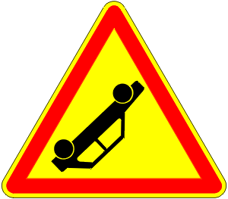

accident bouchon cassis ou dos d’âne

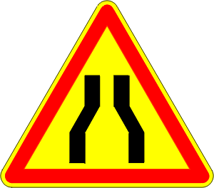

chaussée glissante chaussée rétrécie danger

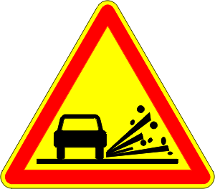

feux lumineux projection de travaux
gravillons

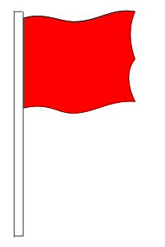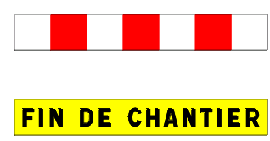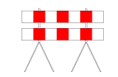
Fanion – Signalisation d’un obstacle temporaire de faible importance
Barrage de position de travaux ou de tout autre obstacle de caractère temporaire

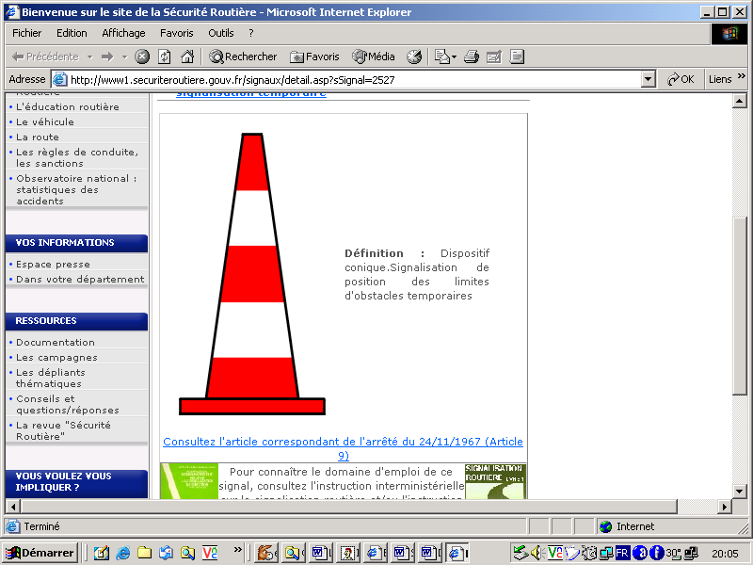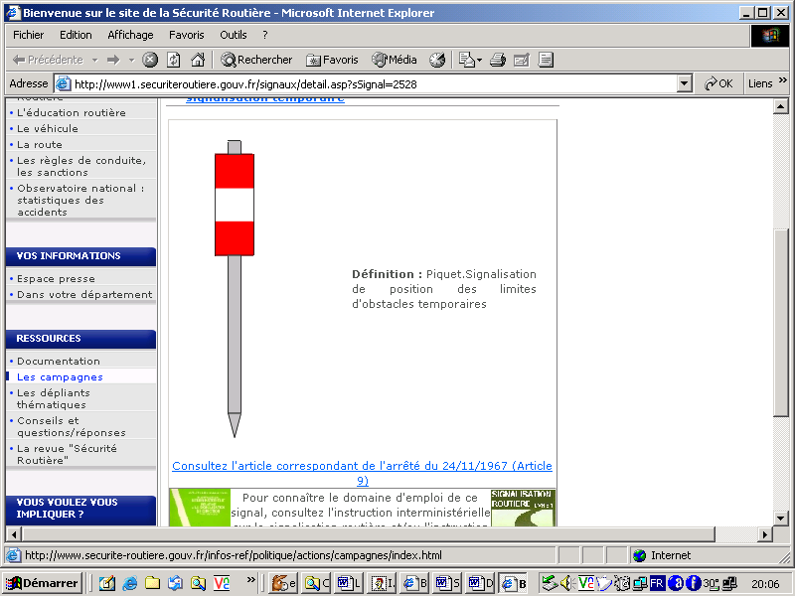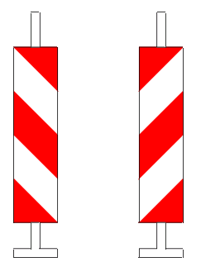

Cône
Signalisation de position des limites d’obstacles temporaires.
Piquet
Signalisation de position des limites d’obstacles temporaires.
Balise d’alignement. Signalisation de position des limites d’obstacles temporaires

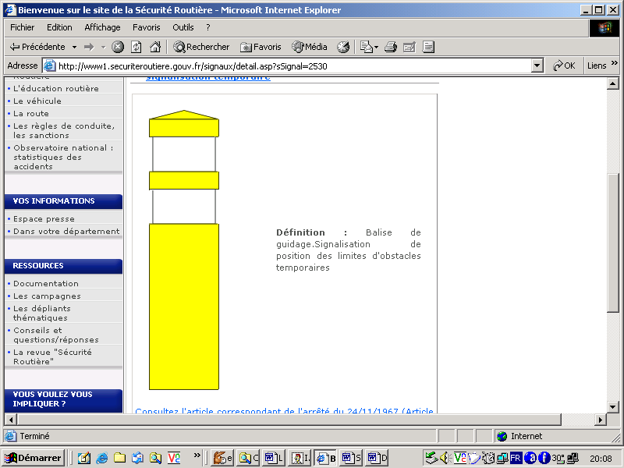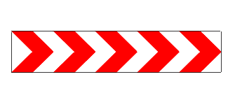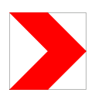
Balise de guidage. Signalisation de position des limites d’obstacles temporaires.
Signal de position d’une déviation ou d’un rétrécissement temporaire de chaussée

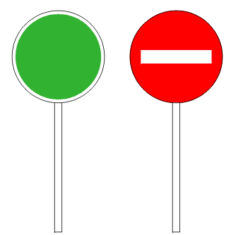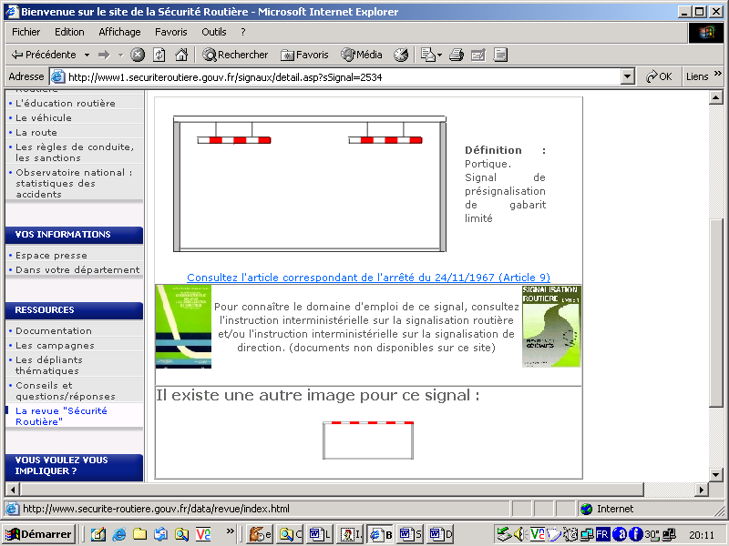
Signal servant à régler manuellement la circulation.
Portique. Signal de pré signalisation de gabarit limité.

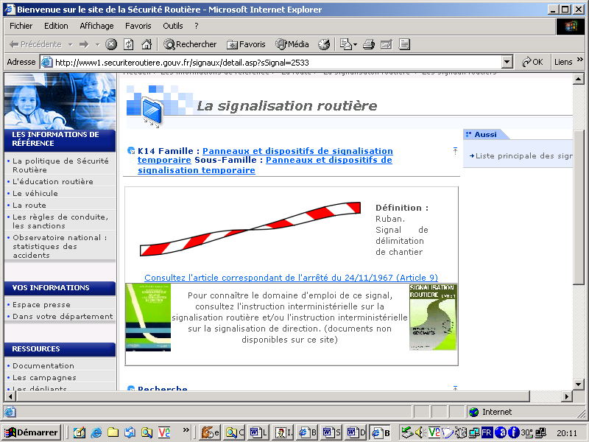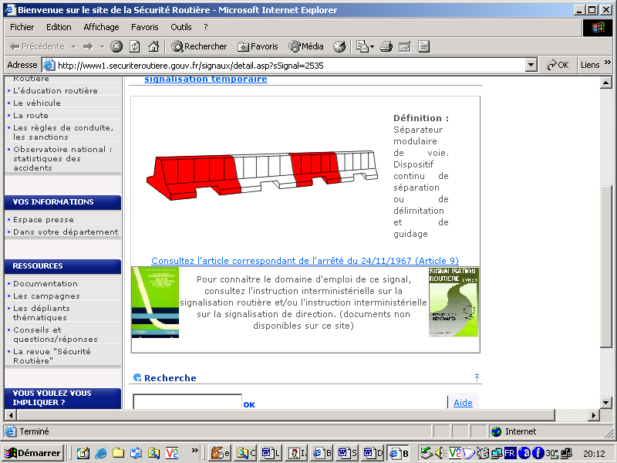
Signal de délimitation de chantier.
Séparateur modulaire de voie. Dispositif continu de séparation ou de délimitation et de guidage.

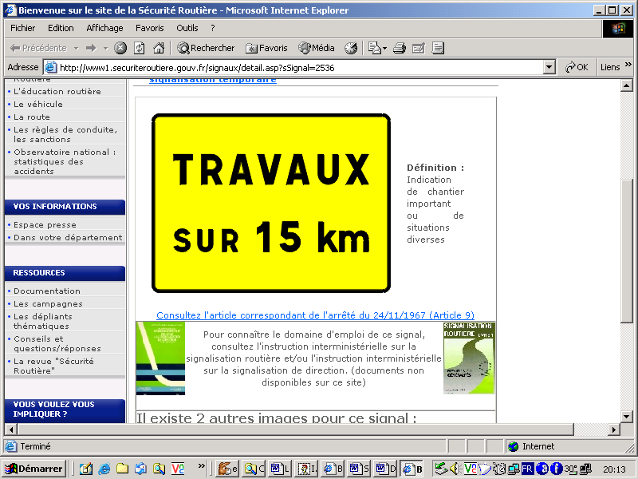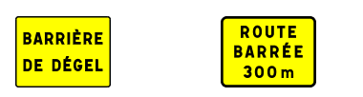
Indication de chantier important ou de situations diverses.
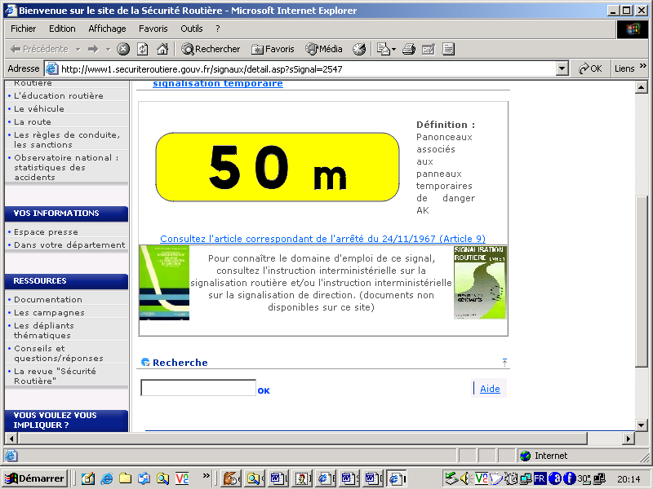
Panonceaux associés aux panneaux temporaires de danger
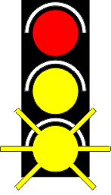
Signaux tricolores d’alternation temporaire.

